Amtliche Mitteilung
Zugestellt durch Post.at

Einladung zum Sonnenskilauf 2023

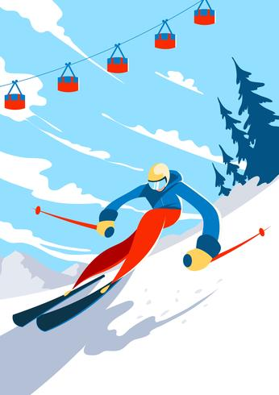
Das Team der Gesunden Gemeinde Gurten lädt Euch alle zum Skitag auf die Reiteralm ein.
Wann: Samstag, 04.03.2023
Treffpunkt: Musikschule Gurten
Abfahrt: 6:30 Uhr
Rückfahrt: 17:30 Uhr
Kostenbeitrag:
Erwachsene:
Skikarte + Bus € 93 (€ 68 + € 25)
Jugendliche (Jg. 2004-2006):
Skikarte + Bus € 53 (€ 33 + € 20)

Kinder (ab Jg. 2007):
Skikarte + Bus € 22 (€ 22 + € 0) nur in Begleitung eines Erwachsenen

Anmeldung (bevorzugt per Whatsapp): 0650 8182802
Einzahlung auf das Konto IBAN: AT06 3445 0000 0250 0510
(Keine Rückerstattung möglich)
Wir freuen uns auf einen tollen Skitag mit Euch!
Gesunde Gemeinde Gurten

